旅游学院VPN 客户端配置（IOS）

​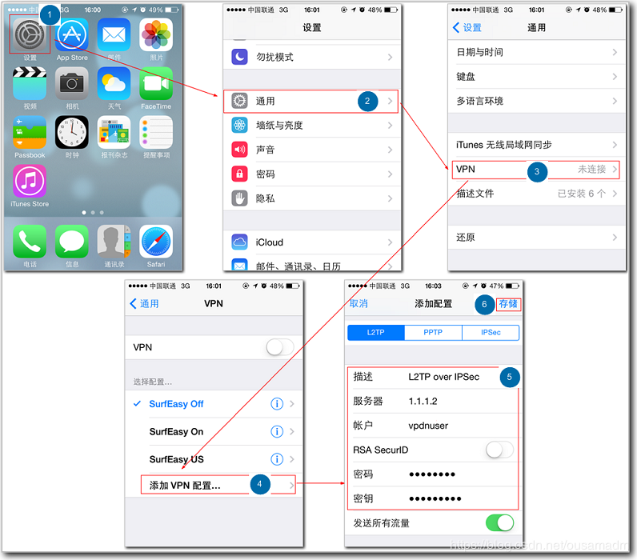​​说明：

服务器：学校VPN服务器IP

账户：学校派发的账户

密码：账户对应的密码

密钥：学校共享密钥

2、使用VPN

设置->VPN->打开

​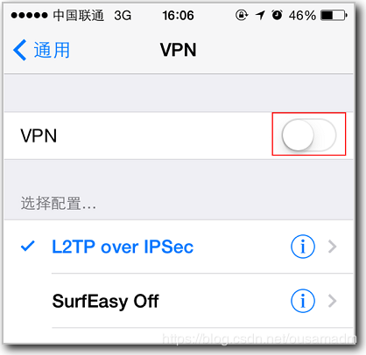​​连接成功后

​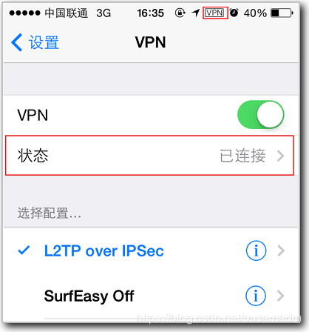​​使用完成后，只需关闭VPN即可（滑动开关）